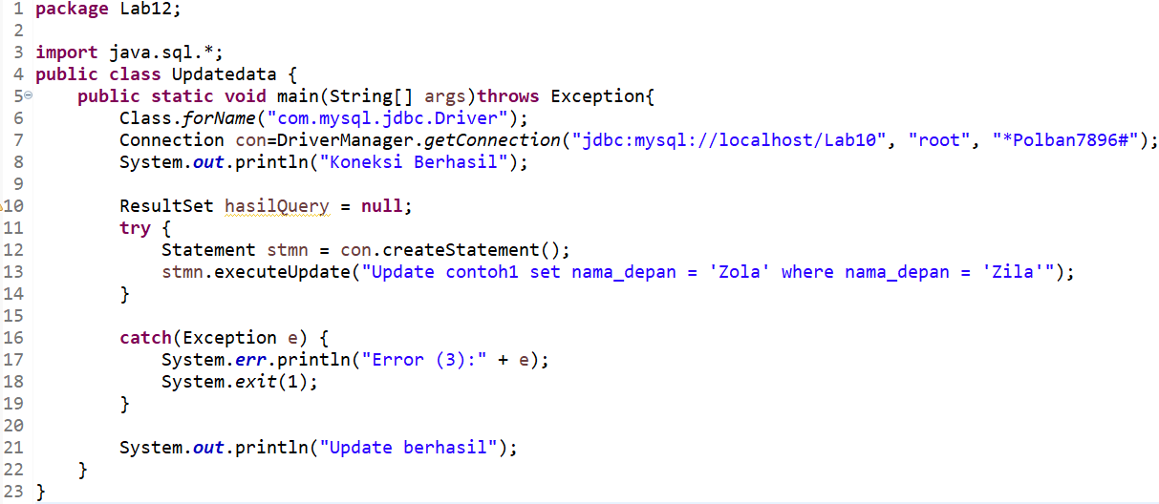

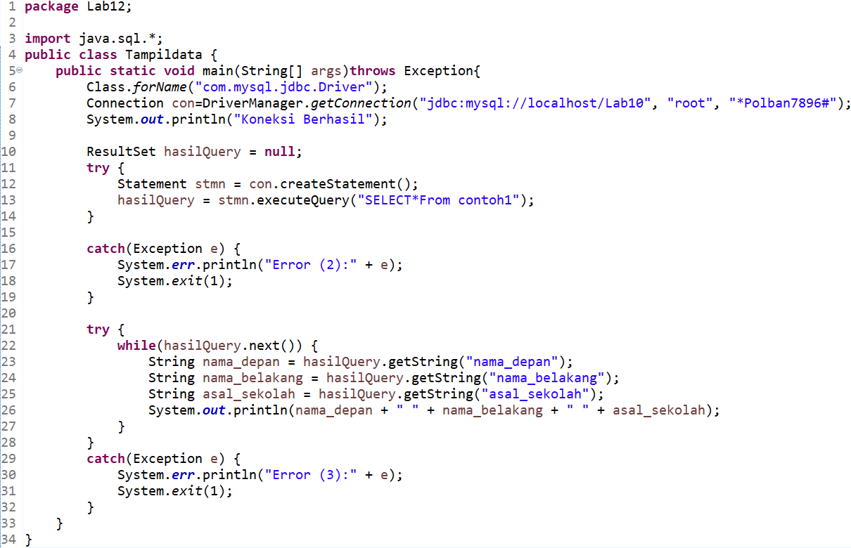

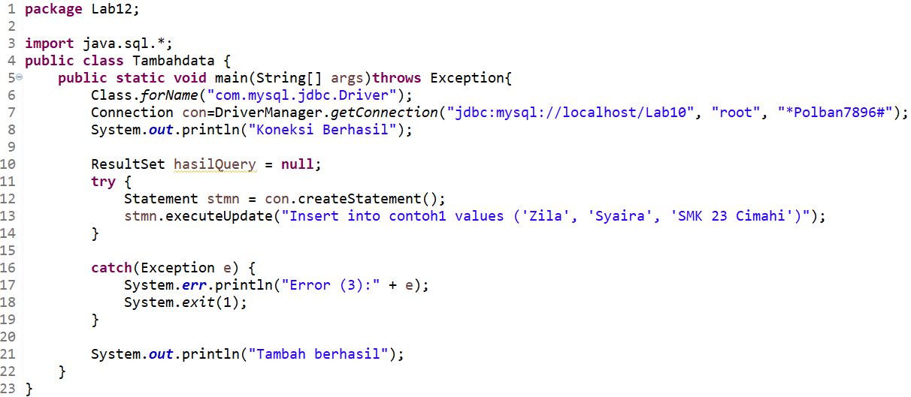
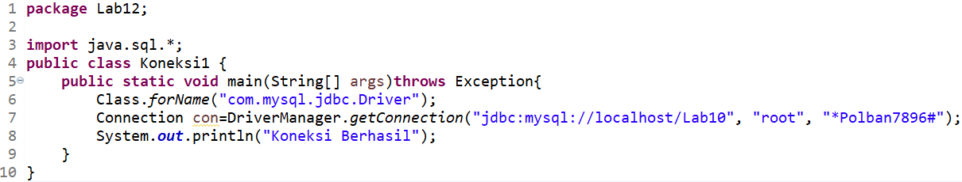
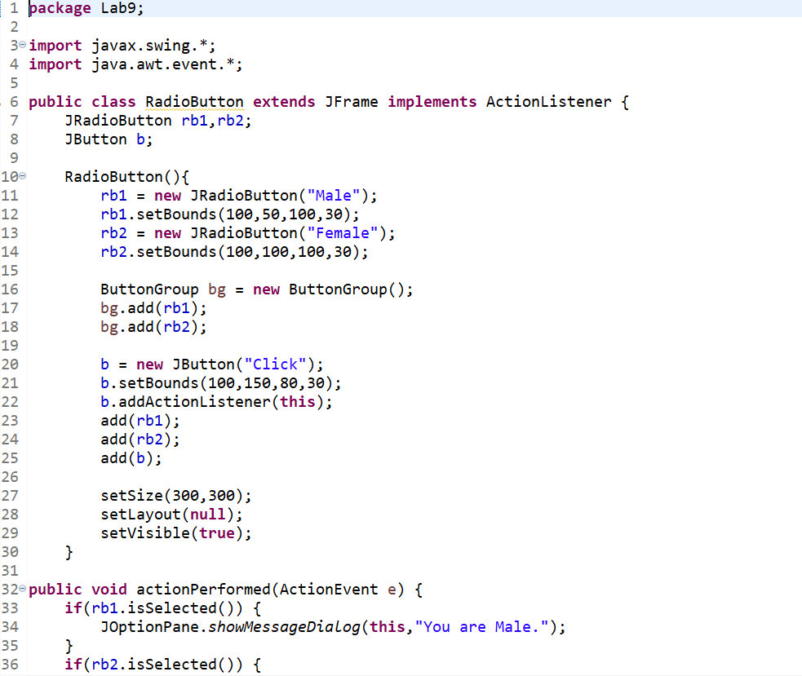
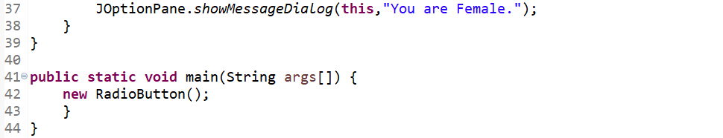
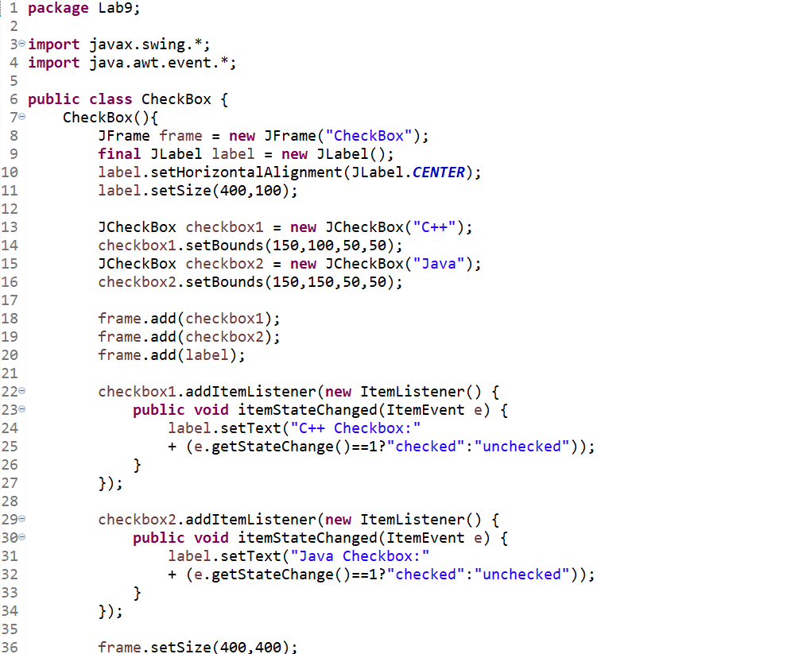
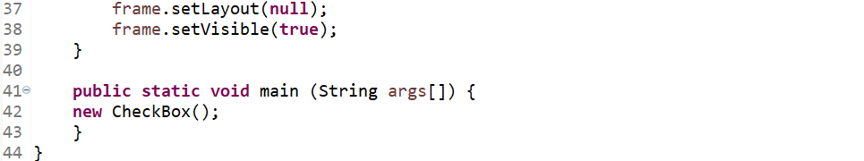
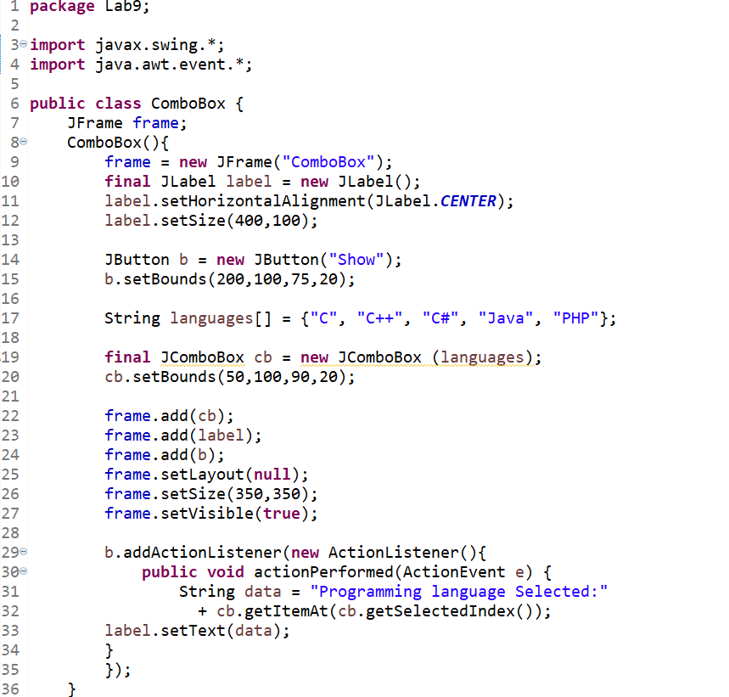
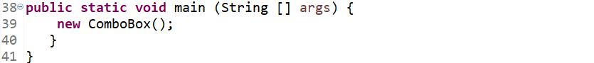

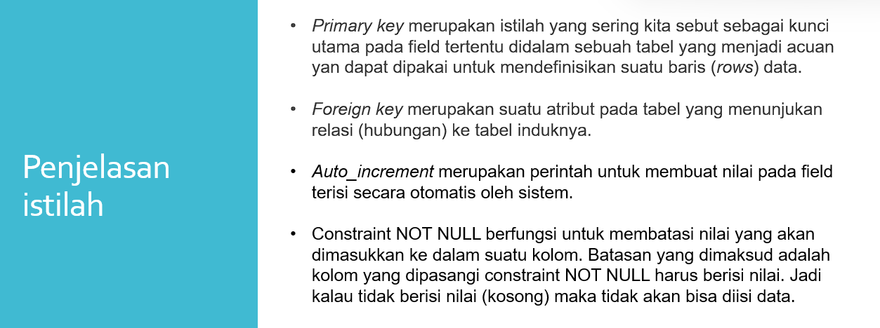
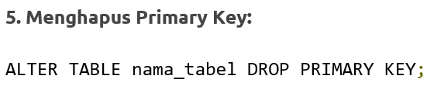
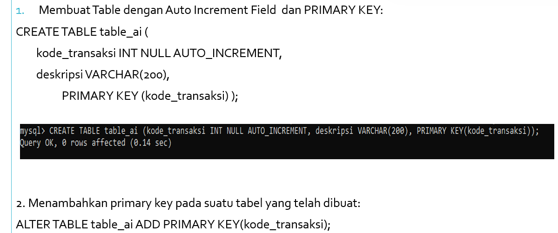
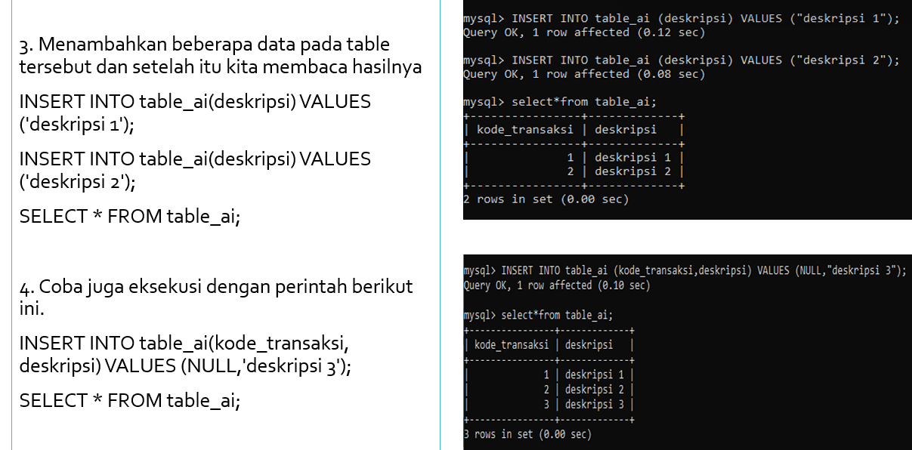
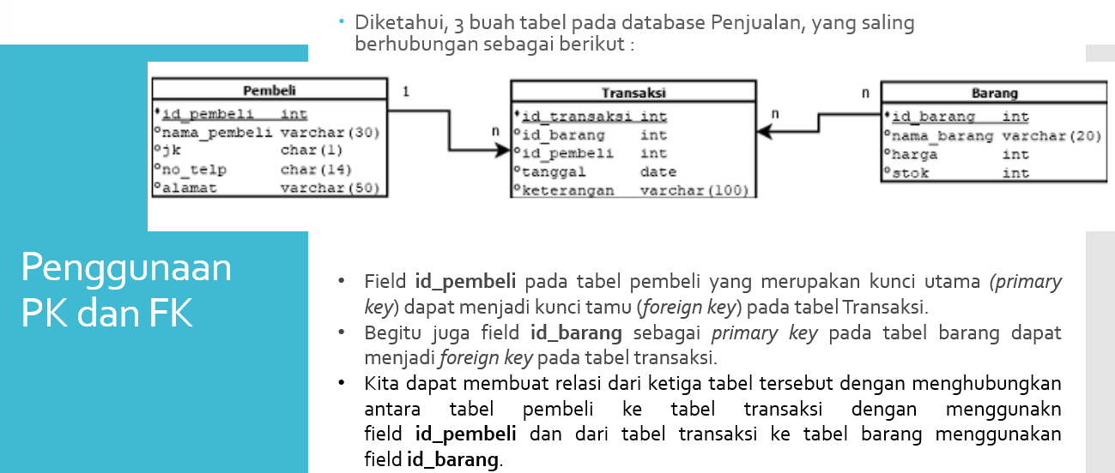
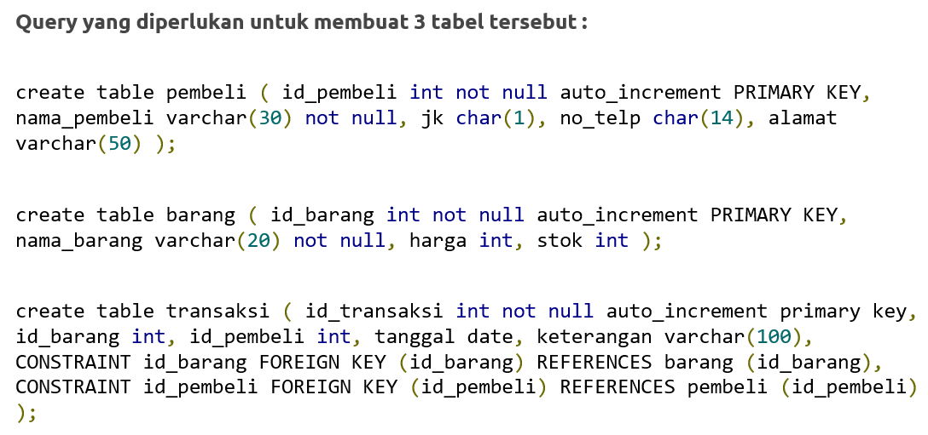
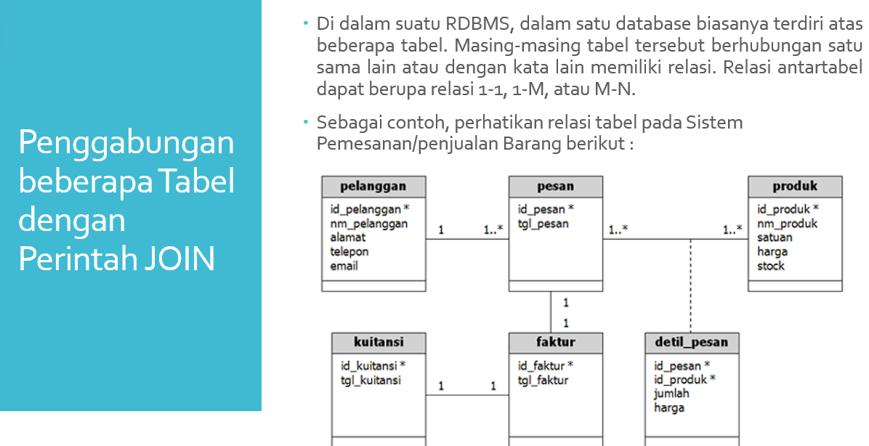
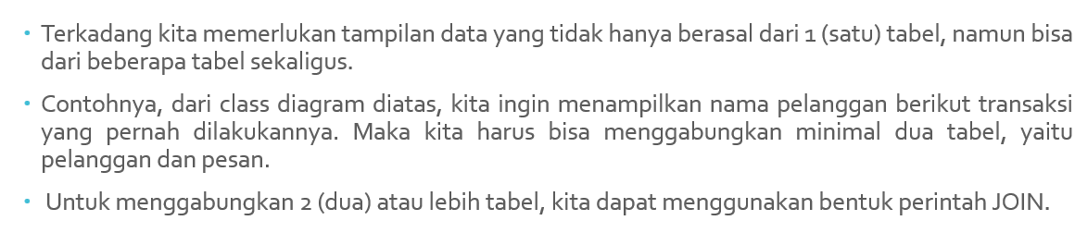
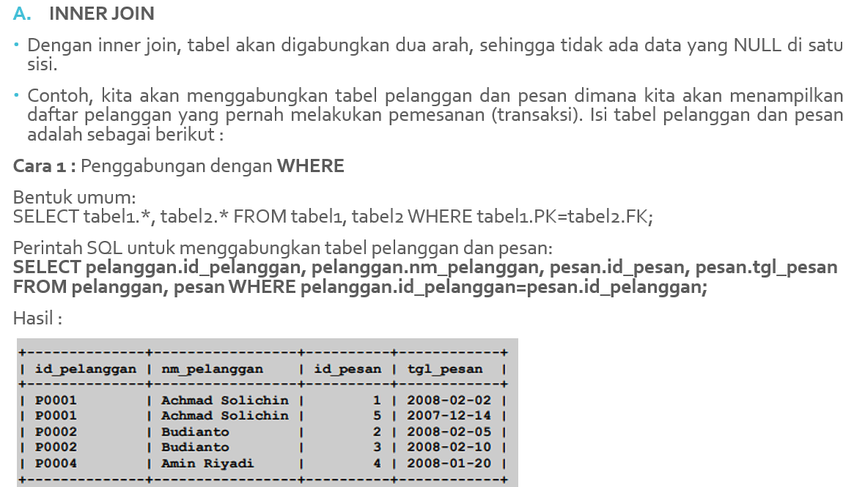
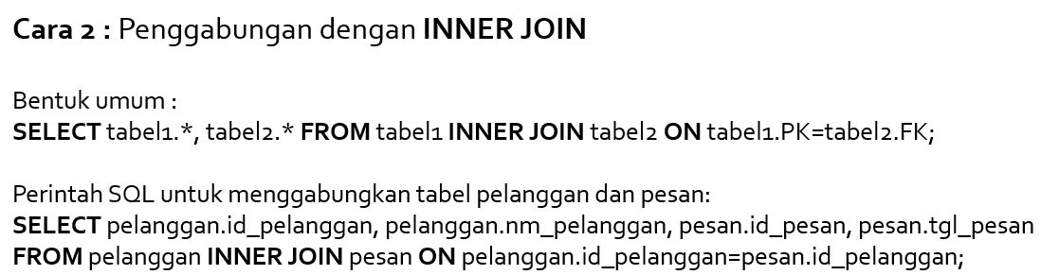
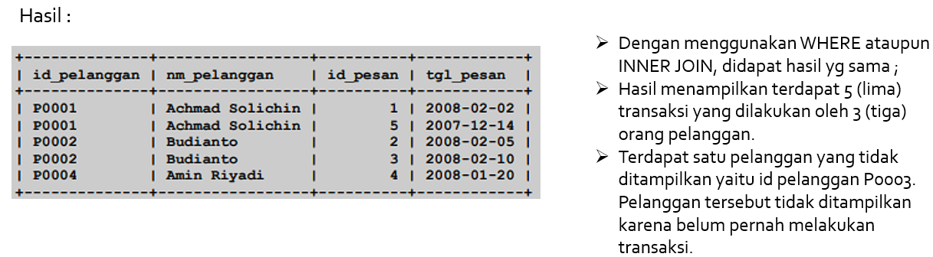
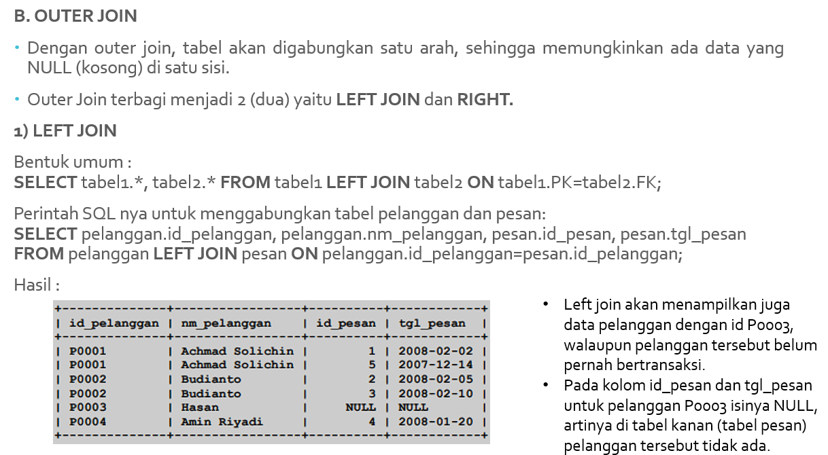
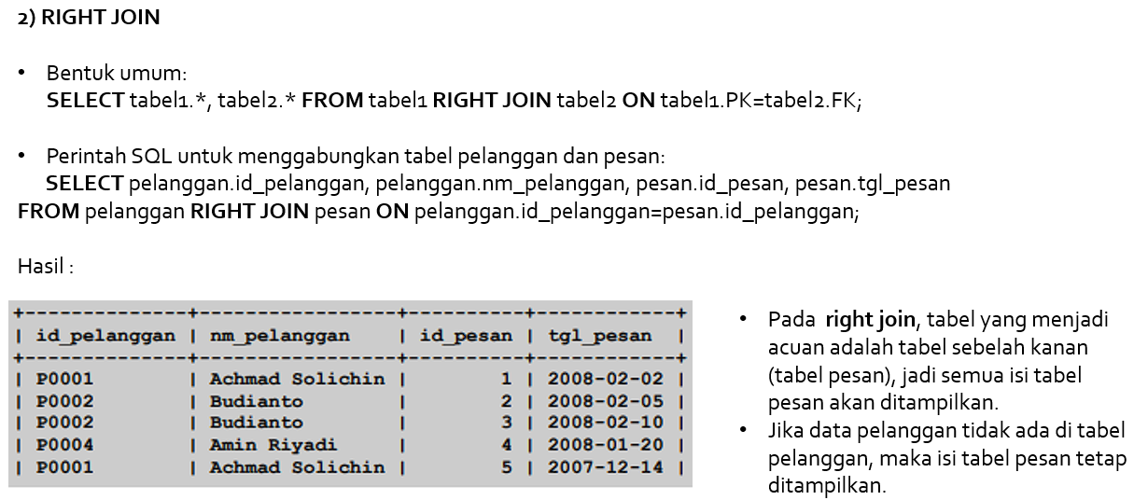
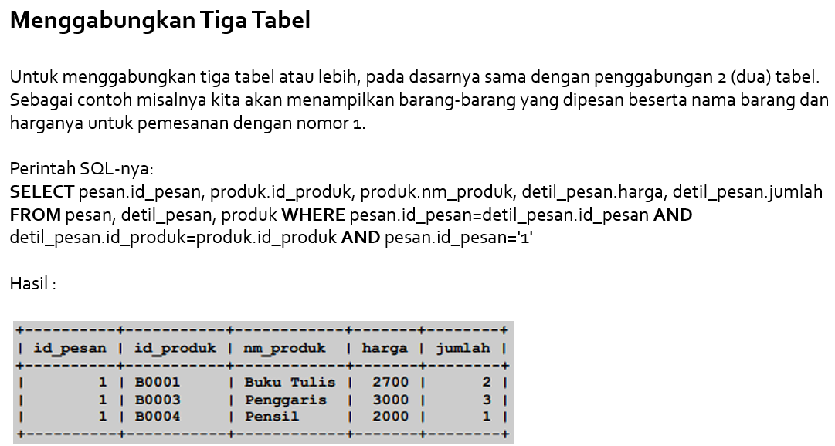

No | Fungsi | Perintah
1 | Membuat Database | CREATE DATABASE Nama_Database;
2 | Menampilkan Database | SHOW DATABASES;
3 | Menghapus Database | DROP DATABASE Nama_Database;
4 | Koneksi Database | CONNECT Nama_Database;
5 | Membuat Table | CREATE TABLE Nama_Tabel (Nama_Atribut Tipe_Data(Keterangan), Nama_Atribut Tipe_Data(Keterangan), … );
6 | Menampilkan Table | SHOW TABLES;
7 | Menghapus Tabel | DROP TABLE Nama_Tabel;
8 | Menghapus data | DELETE FROM Nama_Tabel WHERE kondisi;
9 | Mengupdate data | UPDATE Nama_Tabel SET kolom1 = “nilai1 baru”, kolom2 = “nilai2 baru”,... WHERE kondisi;
10 | Memasukkan Data ke Tabel | INSERT INTO Nama_Tabel VALUES (Nilai_Atribut, Nilai_Atribut,…….. );
11 | Menampilkan Data | SELECT * FROM Nama_Tabel ;
12 | Menambah Tabel | ALTER TABLE Nama_tabel ADD nama_kolom tipe_data;
13 | Mengurangi Tabel | ALTER TABLE Nama_tabel MODIFY nama_kolom tipe_data;
14 | Sorting | SELECT nama_depan, nama_akhir from latih1 ORDER BY nama_depan;
15 | Nama belakang berdasarkan abjad ascending | SELECT nama_depan, nama_akhir from latih1 ORDER BY nama_akhir;
16 | Nama depan ascending, nama belakang descending | SELECT nama_depan, nama_akhir from latih1 ORDER BY nama_depan, nama_akhir DESC;
17 | Menghitung umur  Curdate merupakan tanggal sekarang | SELECT nama, tgl, CURDATE(), (Year(curdate)) – year (tgl)) as umur from data_lahir  Select nama, tgl, (year (curdate)) – year(tgl)) as umur from data_lahir;  Bulan dan Hari dapat dihitung , dengan mengubah “YEAR” menjadi “MONTH” atau “DATE”.
- CREATE Table data_lahir (nama char(30), tpt_lhr char(20), tgl date);
- Select A.nama, A.tpt_lahir, B.Pekerjaan from data)lahir A, data2 B where A.nama = B.nama;
- insert into contoh2 values ("Septia Yauma", "20030412", "Cimahi");
- Tampilkan nama depan dan nama belakang untuk tabel di atas : SELECT nama_depan, nama_belakang FROM latih1;
- Tampilkan nama depan dan nama belakang yang bukan Syamsul: SELECT nama_depan, nama_belakang FROM latih1 where nama_depan <> ‘Syamsul';
- Tampilkan semua kolom dimana nama_depan sama dengan “Dedi“ : SELECT * FROM latih1 where nama_depan= ‘Dedi';
- Tampilkan semua kolom dimana nama_depan mengandung “Dedi“: SELECT * FROM latih1 where nama_depan LIKE ‘%Dedi%';
- Menampilkan Data Nama depan yang nama akhirnya adalah “Doni”:
SELECT nama_depan from latih1 where nama_akhir = “Doni”;
- Penyaringan data yaitu memilih suatu data berdasarkan ketentuan di kolom lain. Proses penyaringan ini sangat penting untuk proses UPDATE dan DELETE.
- Update : digunakan untuk mengupdate atau merubah isi data dalam tabel. Instruksi: update "tablename" set "columnname" = "newvalue" [,"nextcolumn" = "newvalue2"...] where "columnname" OPERATOR "value" [and|or "column" OPERATOR "value"];
- Contoh : update latih1 set nama_depan = ‘Agung’, nama_belakang = ‘Hendra’ where nama_depan=‘Agus’
- Delete : digunakan untuk menghapus baris/record data dalam tabel delete from "tablename" where "columnname" OPERATOR "value" [and|or "column" OPERATOR "value"];
- contoh : delete from latih1 where nama_depan = ‘Agung'
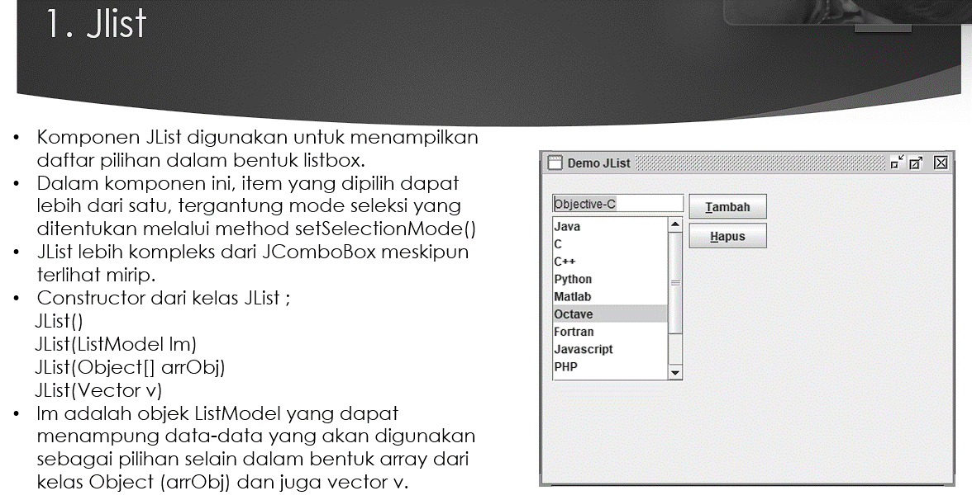
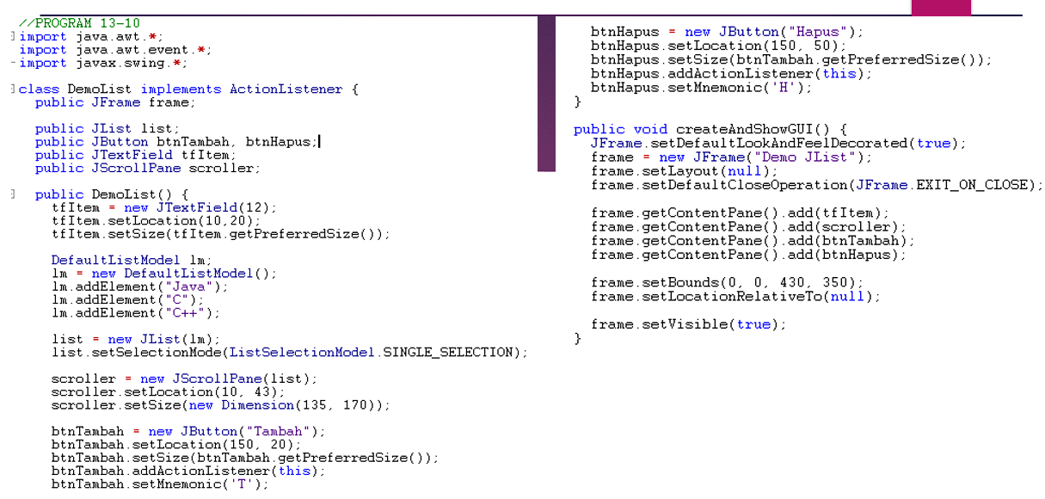
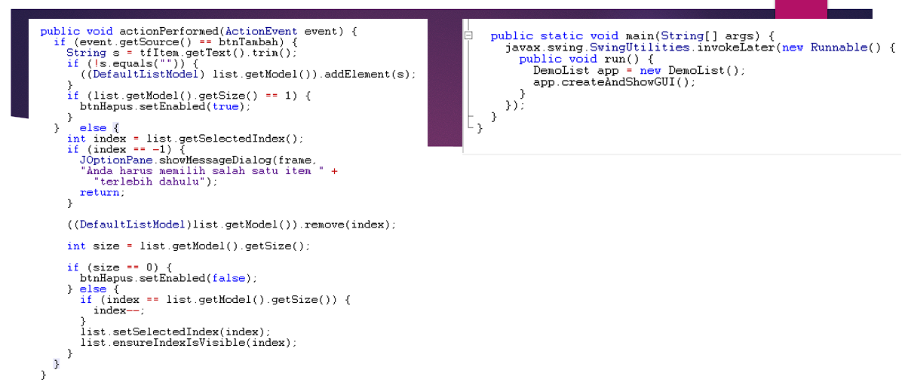
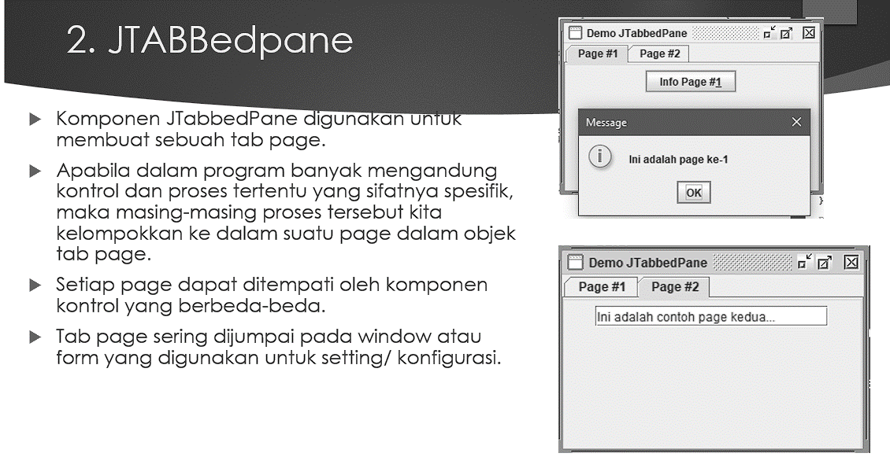
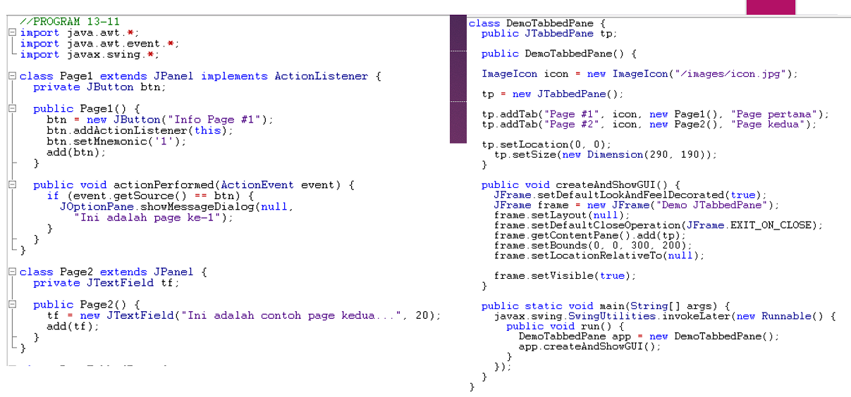
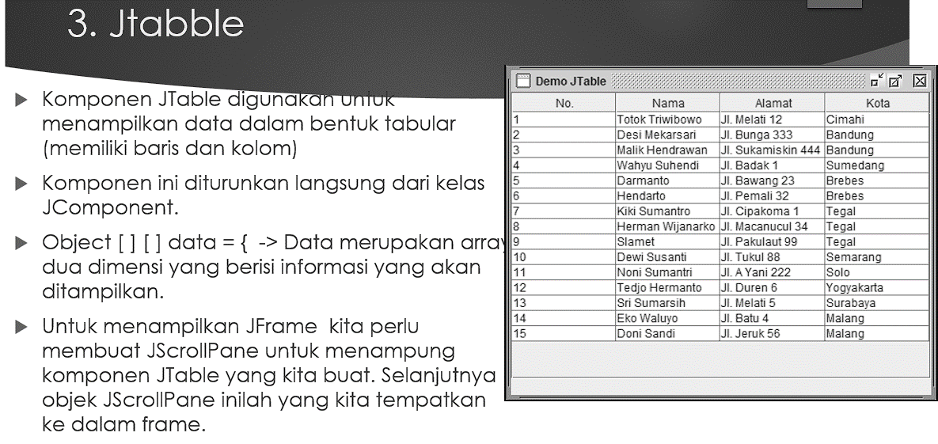
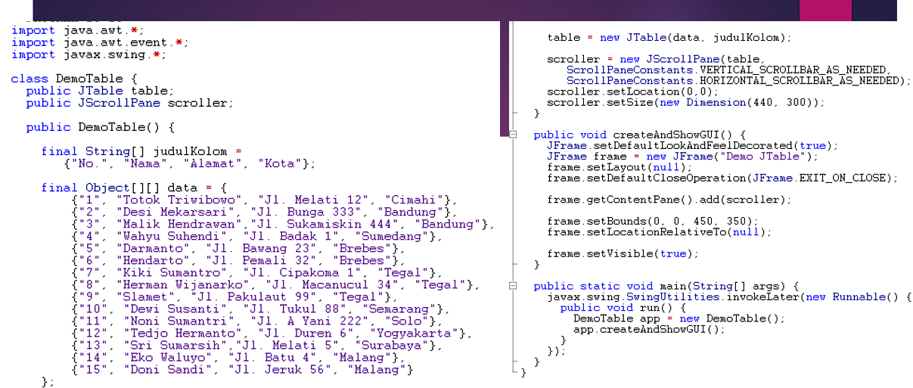

- AWT dan SWING
Dalam java, terdapat 2 paket untuk mengembangkan GUI, yaitu AWT (Abstract Window Toolkit) dan Swing. AWT merupakan sekumpulan library yang tidak tergantung pada platform (platform independent) dan digunakan untuk menyederhanakan implementasi User-Interace. Swing merupakan pengembangan dari AWT yang menambahkan komponen-komponen dalam sistem GUI tetapi masih berdasarkan arsitektur AWT (misalnya dalam pembuatan event-handling).
AWT dan Swing dapat berelasi satu dengan lainnya dengan konsep inheritance, dimana AWT dan Swing ini merupakan sebuah komponen yang dapat digunakan dalam program yang sama. AWT hanya menangani interface grafis yang sederhana. Swing memiliki fungsi yang lebih berkembang, komponen-komponen yang baru, fitur yang lebih luas, dan event-handling yang lebih baik.
Bila dibandingkan dengan AWT, penggunaan komponen pada swing lebih memakan resource yang sedikit. Program-program GUI yang ada saat ini banyak dikembangkan dalam bentuk Swing. Komponen Swing sering diawali dengan J.
- Event Handling
Event-handling merupakan teknik untuk melakukan pekerjaan tertentu pada saat suatu event terjadi. Misalnya, user melakukan pengisian karakter melalui keyboar atau mengklik mouse, hal ini dikatakan suatu event telah terjadi.
Event-event tersebut dapat ditangani oleh program untuk kemudian diproses sesuai kebutuhan yang diinginkan. Misalnya setelah mouse diklik lalu muncul sebuah form dialog. Mekanisme event-handling didasarkan pada delegation event model (model pendelegasian event) yang mendefinisikan cara standar dan konsisten untuk membangkitkan dan memproses suatu event.
- Delegasi Event Model
Delegasi event model menguraikan bagaimana program Anda dapat merespon interaksi dari user. Terdapat tiga komponen utamanya yaitu:
1. Event Source
Event source mengacu pada komponen GUI yang meng-generate event. Sebagai contoh, jika user menekan tombol, event source dalam hal ini adalah tombol.
2. Event Listener/Handler
Event listener menerima berita dari event-event dan proses-proses interaksi user. Ketika tombol ditekan, listener akan mengendalikan dengan menampilkan sebuah informasi yang berguna untuk user.
3. Event Object
Ketika sebuah event terjadi (misal, ketika user berinteraksi dengan komponen GUI), sebuah object event diciptakan. Object berisi semua informasi yang perlu tentang event yang telah terjadi. Informasi meliputi tipe dari event yang telah terjadi, seperti ketika mouse telah di-klik. Ada beberapa class event untuk kategori yang berbeda dari user action. Sebuah event object mempunyai tipe data mengenai salah satu dari class ini.
Pada awalnya, sebuah listener diregistrasikan dengan sebuah source sehingga dapat menerima informasi tentang event-event yang terjadi pada source tersebut. Hanya listener yang sudah teregistrasi yang dapat menerima pemberitahuan event-event. Ketika telah teregistrasi, sebuah listener hanya tinggal menunggu sampai event terjadi.
Ketika sesuatu terjadi dengan event source, sebuah event object akan menguraikan event yang diciptakan. Event kemudian ditembak oleh source pada listener yang teregistrasi. Saat listener menerima sebuah event object (pemberitahuan) dari source, dia akan bekerja. Listener akan menerjemahkan pemberitahuan dan memproses event yang terjadi.
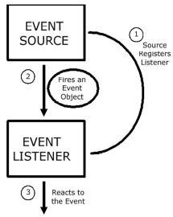
- Class Event
Kelas event dapat menjadi tipe parameter dari metoda yang didefinisikan di dalam interface yang bersesuaian dengan tipe event. Obyek kelas event berisi properti-properti yang berkaitan dengan event tersebut. Setiap nama tipe event mempunyai nama interface listener dan nama metoda untuk registrasi yang bersesuaian kecuali interface MouseMotionListener.
Tabel beberapa tipe event, listener dan kelas (source object) yang memicu munculnya event:
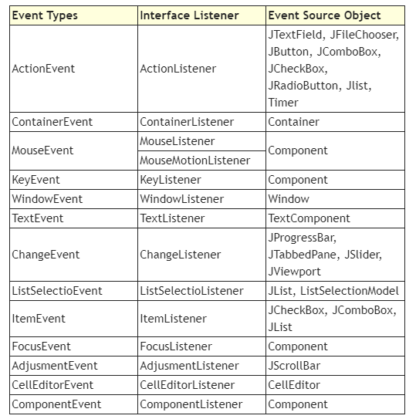
- Komponen SWING
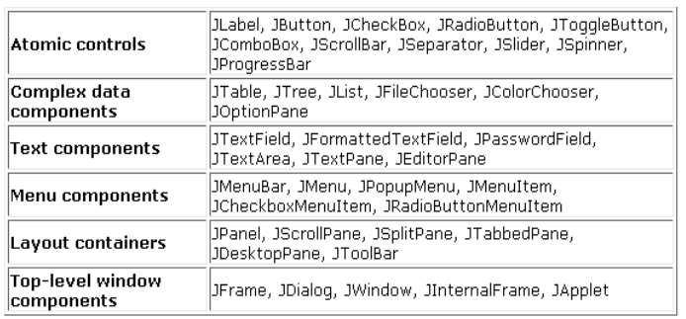
Kelas Hirarki dari GUI Swing:
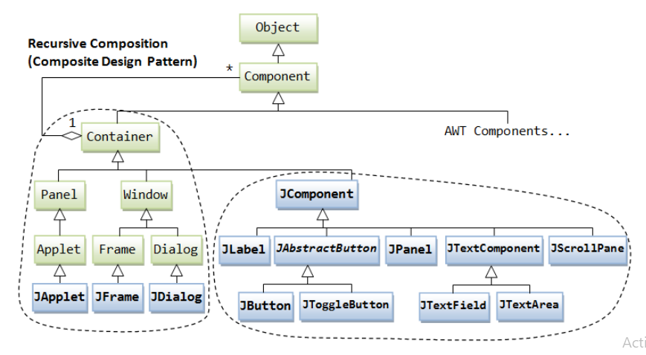
- Container
Container adalah sebuah komponen yang bisa mengorganisasikan berbagai komponen lainnya. Sebelum komponen bisa ditampilkan dalam sebuah user interface, terlebih dahulu harus ditambahkan ke dalam sebuah container. Merupakan subclass dari java.Awt.Container.
Dalam class tsb terdapat method untuk:
  - Menambahkan komponen ke container
  - Membuang komponen dari container
  - Menyusun komponen menggunakan layout manager
  - Set up tooltips (keterangan yang muncul beberapa saat ketika user melintas di atas sebuah komponen
- Top Level Containers
Terdapat 3 buah kontainer tingkatan paling atas yang dapat dipilih untuk pengembangan aplikasi GUI yaitu :
1. Applet
2. Frame: adalah sebuah window yang memiliki berbagai dekorasi seperti border, judul, dan tombol untuk minimize, maximize dan close window. Aplikasi GUI umumnya memiliki paling tidak sebuah frame.
3. Dialog: window yang lebih terbatas daripada frame.

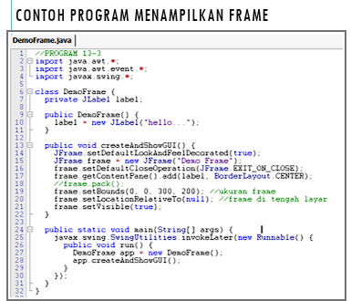
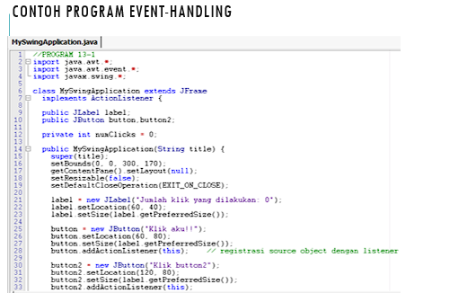
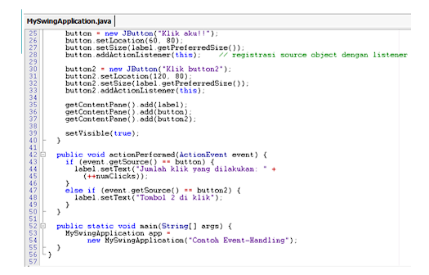

Layout Manager
Layout Manager digunakan untuk mengatur tata letak komponen di dalam kontainer.
Terdapat beberapa jenis layout, yaitu:
1. Flow Layout
2. Border Layout
3. Box Layout
4. Card Layout
5. Grid Layout
6. GridBag Layout
- Flow Layout
- Flow layout adalah jenis layout yang sederhana, digunkaan untuk mengatur komponen sesuai dengan ukurannya, dan penempatannya berada dalam satu garis jajar (in line) sesuai urutan aliran (flow).
- Penempatan dapat dilakukan dari kiri ke kanan, atau dari atas ke bawah.
- Karakter flow layout :
- Pilihan tata letak pada flow layout yaitu kiri (Left), tengah(Center), dan kanan (Right)
- Memiliki vertikal dan horizontal padding
- Default posisi komponen-komponen menggunakan CENTER
- Flow Layout digunakan secara default pada JPanel.
- Contoh:
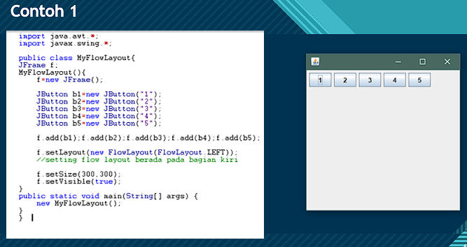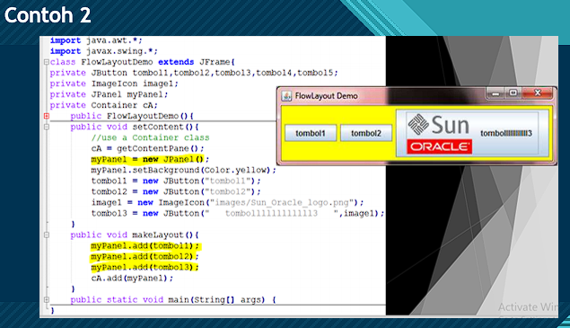
- Border Layout
- Pada border layout, komponen diletakkan pada posisi NORTH, SOUTH, EAST, WEST, dan CENTER.
- Border layout adalah default yang digunakan pada Jwindow dan JFrame.
- BorderLayout juga mendukung konstanta posisi relatif, PAGE_START, PAGE_END, LINE_START, dan LINE_END.
- Contoh:
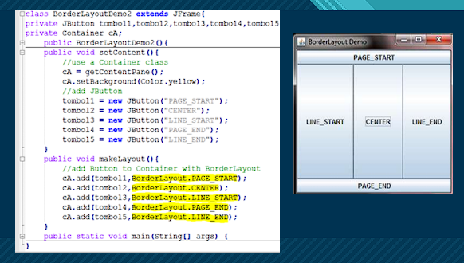
- Box Layout
- Digunakan untuk membuat toolbar atau vertikal button bars
- Posisi komponen diletakkan pada baris atau kolom.
- Mirip dengan flow layout namun tidak menambah baris.
- Terdapat 2 macam tampilan yaitu Horizontal (X_AXIS) dan Vertikal (Y_AXIS)
- Contoh:
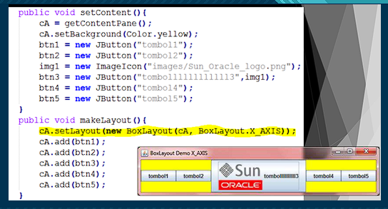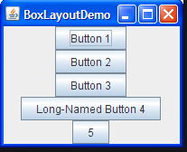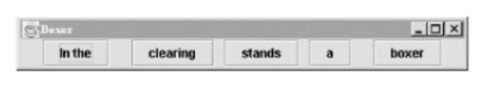
- Card Layout
- Digunakan untuk efek penumpukan komponen.
- Hanya satu komponen yang ditampilkan dalam satu waktu. Sehingga komponen dianggap seperti kartu.
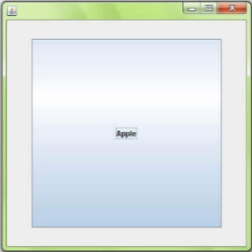
- Contoh:

- Grid Layout
- Posisi komponen diletakkan pada baris dan kolom
- Grid layout bermanfaat untuk peletakan komponen dengan ukuran yang sama.
- Contoh:
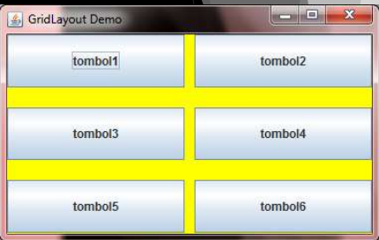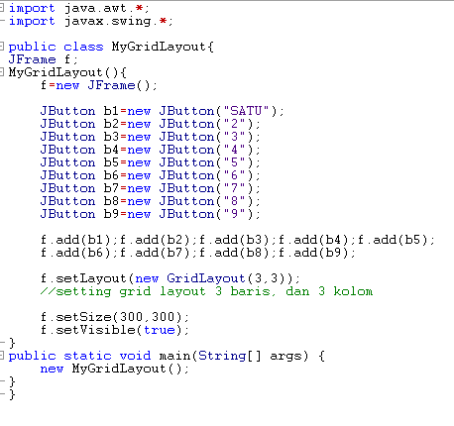
- Gridbag Layout
- Tata letak yang paling flexible dan kompleks
- Posisi komponen diletakkan pada : grid of rows atau grid of columns
- Komponen dapat menggunakan baris/ kolom dan tinggi/lebar yang berbeda.
- Ketentuan layout:
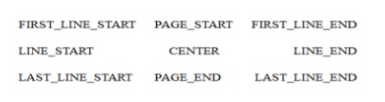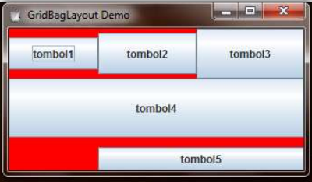
- Contoh:
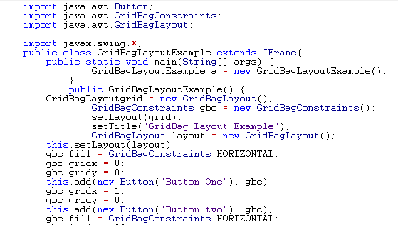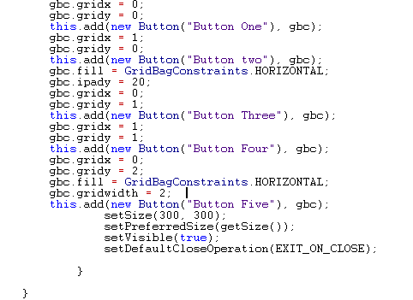

- Database
Database adalah sebuah tempat penyimpanan data dari kumpulan informasi di dalam komputer yang dihimpun secara sistematis, terstruktur dan terintegrasi. Database diolah oleh program komputer untuk memudahkan manajemen data sehingga kita dapat menelusuri informasi dari basis data tersebut untuk tujuan tertentu, misalnya digunakan untuk mengambil sebuah keputusan penting bagi sebuah perusahaan.
- Sistem Database
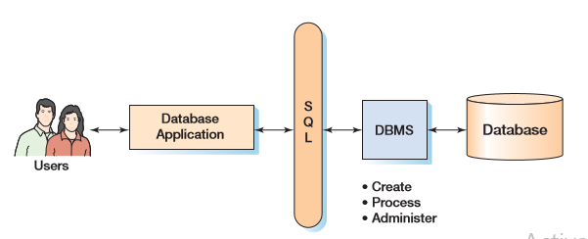
- SQL
SQL adalah sekumpulan perintah khusus yang digunakan untuk mengakses data dalam database relasional. SQL merupakan sebuah bahasa komputer yang mengikuti standar ANSI (American Nasional Standard Institute) yang digunakan dalam manajemen database relasional.
- Terdapat 3 (tiga) jenis perintah SQL, yaitu :
- 1. DDL atau Data Definition Language
- berhubungan dengan pendefinisian suatu struktur database. Perintah SQL yang termasuk dalam DDL : CREATE, ALTER, RENAME, DROP.
- 2. DML atau Data Manipulation Language
- berhubungan dengan manipulasi atau pengolahan data/record dalam table. Perintah SQL yang termasuk dalam DML : SELECT, INSERT, UPDATE, DELETE.
- 3. DCL atau Data Control Language
- berhubungan dengan pengaturan hak akses user, baik terhadap server, database, table maupun field. Perintah SQL yang termasuk dalam DCL : GRANT, REVOKE.

- DBMS (Database Management System)
- DBMS adalah sebuah tools perangkat lunak yang digunakan dalam manajemen database, sehingga user dapat membuat, memelihara, memanipulasi, mengontrol dan mengakses database secara cepat dan efisien.Banyak DBMS yang populer digunakan di dunia saat ini mulai dari yang opensource, gratis, sampai yang license berbayar. Beberapa diantara DBMS yang terkenal antara lain.
- MySQL (Relational DBMS)
- Microsoft SQL Server
- Oracle
- Teradata
- PostgreSQL
- RDBMS (Relational Database Management System)
RDBMS (Relational Database Management System) adalah sebuah DBMS yang mendukung adanya hubungan/relationship antara tabel. RDBMS melayani sistem basis data yang entitas utamanya terdiri dari tabel-tabel yang mempunyai relasi dari satu tabel ke tabel yang lain.
Untuk membuat data saling terhubung dan terintegrasi, maka satu tabel dengan tabel yang lainnya harus memiliki hubungan antara satu dengan yang lainnya. Setiap tabel mempunyai sebuah Primary Key (PK), lalu Primary Key ini dihubungkan dengan tabel kedua dan menjadi Foreign Key (FK) di tabel kedua.
- Struktur Database
- Tabel
Sebuah tabel merupakan kumpulan data (nilai) yang diorganisasikan ke dalam baris (record) dan kolom (field). Masing-masing kolom memiliki nama yang spesifik dan unik.
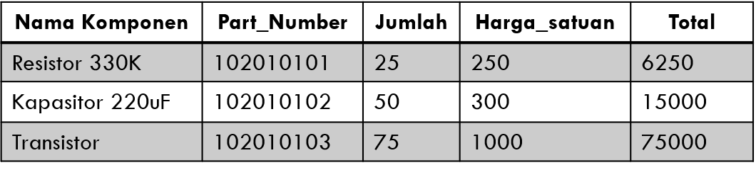
- Record atau Data
Record atau Data merupakan sebuah kumpulan nilai yang saling terkait. Record adalah isi tiap baris dalam sebuah table. Dalam contoh table di atas, terdapat 3 record.
- Field
Field merupakan kolom dari sebuah table yang menyimpan suatu jenis data. Field memiliki ukuran type data tertentu yang menentukan bagaimana data nantinya tersimpan
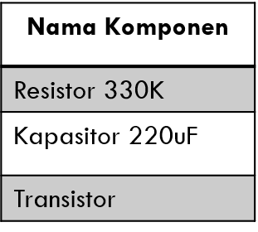
- Key
Key merupakan suatu field yang dapat dijadikan tanda/kunci dalam operasi table, untuk melakukan pencarian record. Dalam konsep database, key memiliki banyak jenis diantaranya Primary Key, Foreign Key, Composite Key, dll. Primary key merupakan key yang bersifat unik
- Relasi Entitas
- One-to-one Relationship
Terjadi bila tiap anggota entity A hanya boleh berpasangan dengan satu anggota entity B.
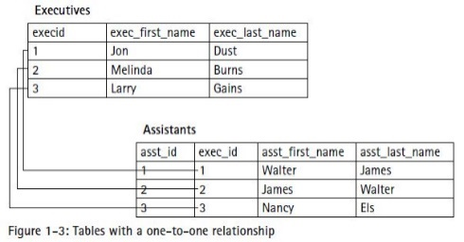
- One to many relationship
Terjadi bila tiap anggota entity A boleh berpasangan dengan lebih dari satu anggota B.
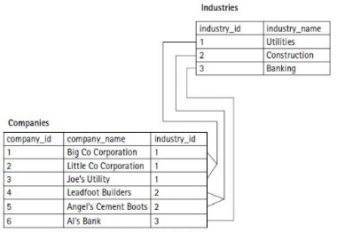
- Many to many relationship
Terjadi bila tiap anggota A boleh berpasangan dengan lebih dari satu anggota B dan berlaku untuk sebaliknya.
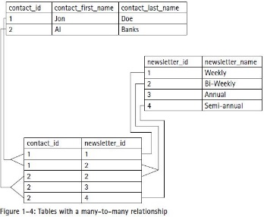
Contoh Relasi pada sistem penjualan barang:
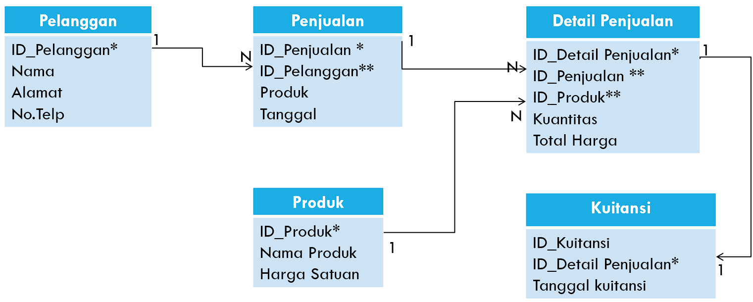
Keterangan :
* : Primary key
** : Foreign key
1 : One
N : Many

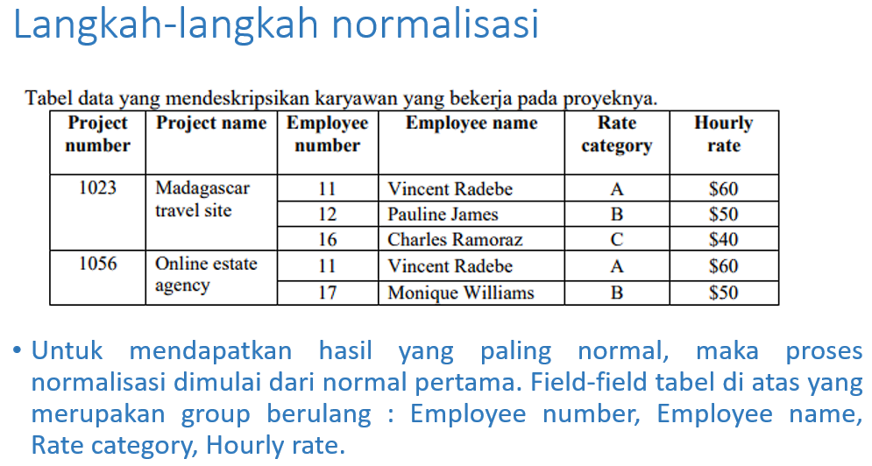
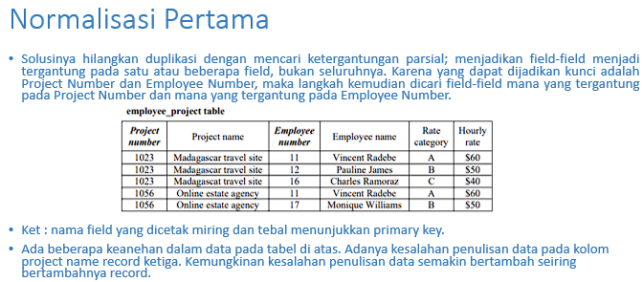
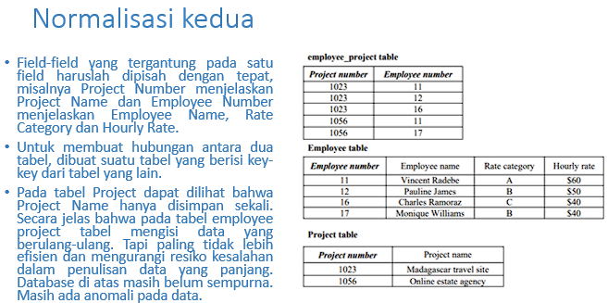
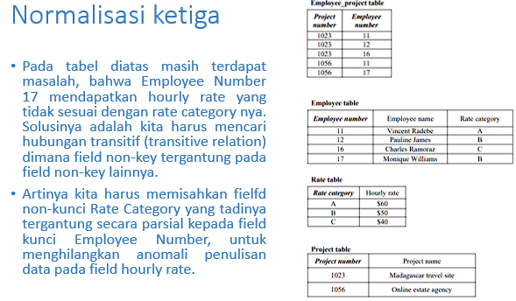
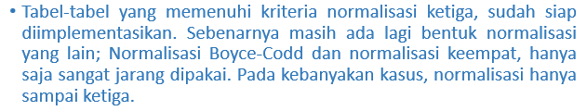
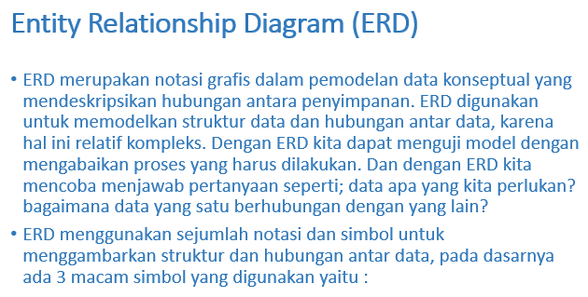
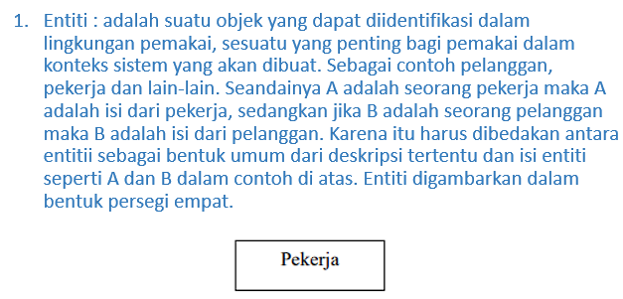
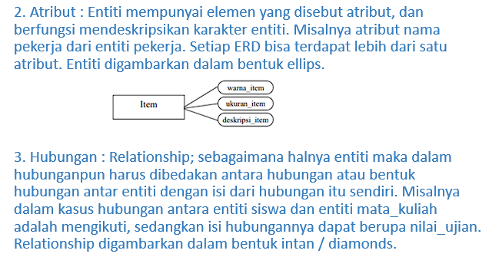
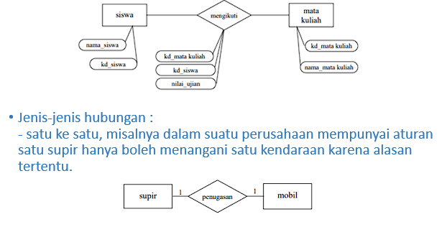
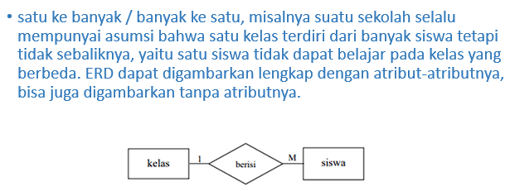
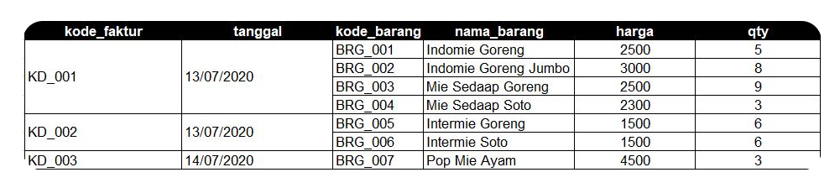
Normalisasi pertama
Kode_faktur | tanggaL | kode_barang | nama_barang | harga | qty
KD_001 | 13/07/2020 | BRG_001 | Indomie Goreng | 2500 | 5
KD_001 | 13/07/2020 | BRG_002 | Indomie Goreng Jumbo | 3000 | 8
KD_001 | 13/07/2020 | BRG_003 | Mie Sedaap Goreng | 2500 | 9
KD_001 | 13/07/2020 | BRG_004 | Mie Sedaap Soto | 2300 | 3
KD_002 | 13/07/2020 | BRG_005 | Intermie Goreng | 1500 | 6
KD_002 | 13/07/2020 | BRG_006 | Intermie Soto | 1500 | 6
KD_003 | 14/07/2020 | BRG_007 | Pop Mie Ayam | 4500 | 2
Normalisasi kedua
- nama_barang kode_barang
kode_barang | nama_barang | harga
BRG_001 | Indomie Goreng | 2500
BRG_002 | Indomie Goreng Jumbo | 3000
BRG_003 | Mie Sedaap Goreng | 2500
BRG_004 | Mie Sedaap Soto | 2300
BRG_005 | Intermie Goreng | 1500
BRG_006 | Intermie Soto | 1500
BRG_007 | Pop Mie Ayam | 4500
- transaksi table
Kode_faktur | tanggaL | kode_barang | qty
KD_001 | 13/07/2020 | BRG_001 | 5
KD_001 | 13/07/2020 | BRG_002 | 8
KD_001 | 13/07/2020 | BRG_003 | 9
KD_001 | 13/07/2020 | BRG_004 | 3
KD_002 | 13/07/2020 | BRG_005 | 6
KD_002 | 13/07/2020 | BRG_006 | 6
KD_003 | 14/07/2020 | BRG_007 | 2
Normalisasi ketiga
- nama_barang kode_barang
kode_barang | nama_barang | harga
BRG_001 | Indomie Goreng | 2500
BRG_002 | Indomie Goreng Jumbo | 3000
BRG_003 | Mie Sedaap Goreng | 2500
BRG_004 | Mie Sedaap Soto | 2300
BRG_005 | Intermie Goreng | 1500
BRG_006 | Intermie Soto | 1500
BRG_007 | Pop Mie Ayam | 4500

- transaksi table
Kode_faktur | kode_barang | qty
KD_001 | BRG_001 | 5
KD_001 | BRG_002 | 8
KD_001 | BRG_003 | 9
KD_001 | BRG_004 | 3
KD_002 | BRG_005 | 6
KD_002 | BRG_006 | 6
KD_003 | BRG_007 | 2
- kode_faktur table
Kode_faktur | tanggal
KD_001 | 13/07/2020
KD_001 | 13/07/2020
KD_001 | 13/07/2020
KD_001 | 13/07/2020
KD_002 | 13/07/2020
KD_002 | 13/07/2020
KD_003 | 14/07/2020

